Trường: THCS Giao Hương Họ tên GV: Nguyễn Trí Quân
Tổ: KHTN
Ngày soạn:
CHỦ ĐỀ 1: EM VỚI NHÀ TRƯỜNG
NỘI DUNG 2: TỰ HÀO TRUYỀN THỐNG TRƯỜNG EM.
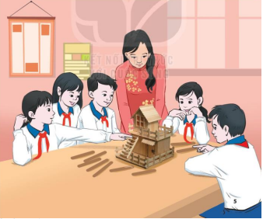
- MỤC TIÊU.
- Về năng lực:
- Năng lực chung:
- Giải quyết được những nhiệm vụ học tập một cách độc lập, theo nhóm và thể hiện sự sáng tạo.
- Góp phần phát triển năng lực giao tiếp và hợp tác qua hoạt động nhóm và trao đổi công việc với giáo viên.
- Năng lực riêng: Có khả năng hợp tác giải quyết những vấn đề một cách triệt để, hài hòa.
- Phẩm chất:
- Bồi dưỡng tình yêu bạn bè, thầy cô giáo, trường lớp.
- Có trách nhiệm giữ gìn, bồi đắp tình cảm yêi mến bạn bè, kính trọng thầy cô yêu quý trường lớp.
- THIẾT BỊ DẠY HỌC VÀ HỌC LIỆU
- Đối với GV:
SGK, giáo án
Tài liệu, video, hình ảnh về truyền thống nhà trường.
Hình ảnh về nhà trường trong lễ khai giảng năm học 2002-2003
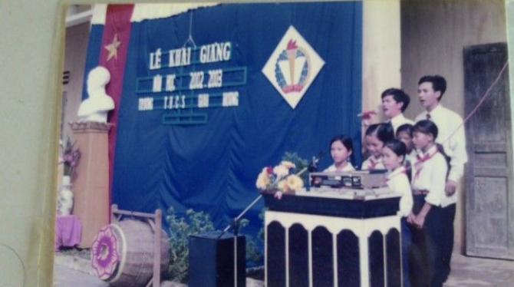
Khuôn viên trường hiện nay:
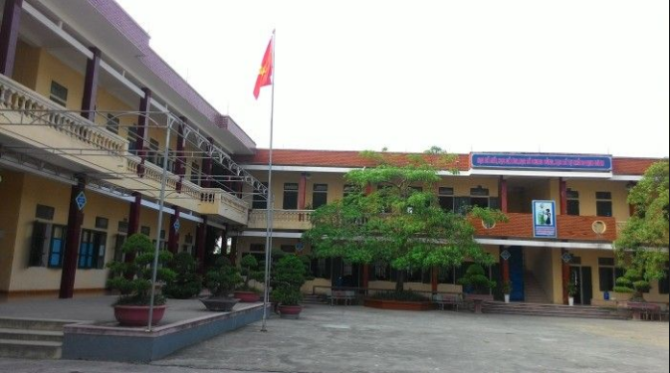
- Đối với học sinh.
SGK
Sưu tầm tài liệu về truyền thống nhà trường theo yêu cầu của GV.
Các nhóm chuẩn bị một sản phẩm giới thiệu về truyền thống nhà trường theo các gợi ý (lựa chọn một nội dung để làm sản phẩm, chọn một hình thức để giới thiệu như quay Video clip, tranh ảnh, tập san, xây dựng tiểu phẩm, sang tác thơ, văn….)
- TIẾN TRÌNH DẠY HỌC
- Hoạt động khởi động (5 phút)
- Mục tiêu: Tạo tâm thế hứng thú cho học sinh
- Nội dung: Gv trình bày vấn đề, hs trả lời câu hỏi.
- Sản phẩm học tập: Hs lắng nghe và tiếp thu kiến thức.
- Tổ chức thực hiện:
- GV tổ chức cho HS chơi trò chơi
- GV phổ biến cách chơi và luật chơi
+ Chia lớp thành 2 đội, mỗi đội cử một đại diện lên bảng. Trong thời gian 3 phút thi xem đội nào kể được nhiều hoạt động về truyền thống nhà trường nhất.
+ Đội nào viết được nhiều hoạt động truyền thống của nhà trường nhất, đội đấy thắng.
- Hs tiếp nhận, thực hiện nhiệm vụ và tham gia trò chơi.
- Hoạt động hình thành kiến thức. (10 phút)
a) Mục tiêu: Hs trình bày được những nét nổi bật, tự hào về nhà trường và hoạt động giáo dục theo chủ đề của Đội Thiếu niên tiền phong Hồ Chí Minh, của nhà trường.
b) Nội dung: GV trình bày vấn đề; Hs lắng nghe, thảo luận và trả lời câu hỏi
c) Sản phẩm học tập: HS làm việc nhóm và trả lời câu hỏi.
d) Tổ chức hoạt động:
HOẠT ĐỘNG CỦA GV-HS | DỰ KIẾN SẢN PHẨM
Bước 1: GV chuyển giao nhiệm vụ học tập  - Gv yêu cầu học sinh trả lời câu hỏi:  ? Hãy nêu những điều em tự hào về nhà trường.  ? Chia sẻ điều em tự hào nhất về nhà trường.  Hs hoạt động cá nhân trả lời 2 câu hỏi trên  - Gv chia lớp thành 4 nhóm, yêu cầu học sinh thực hiện nhiệm vụ: Giới thiệu những truyền thống, nét nổi bật, tự hào về ngôi trường THCS của em thông qua các gợi ý:  - Lịch sử nhà trường  - Thành tích học tập  - các hoạt động GD như văn nghệ, TDTT, đội….  Bước 2: Hs thực hiện nhiệm vụ học tập  - Nhóm trưởng tổ chức cho các bạn chia sẻ kết quả làm việc cá nhân.  - Thư ký nhóm tổng hợp và ghi những ý kiến thống nhất trong nhóm vào bảng nhóm.  - Gv theo dõi, hỗ trợ HS nếu cần  Bước 3: Báo cáo kết quả hoạt động và thảo luận.  - Gv mời đại diện nhóm lên trình bày kết quả thảo luận của nhóm.  - Mời Hs khác nhận xét, bổ sung  Bước 4: Đánh giá kết quả, thực hiện nhiệm vụ học tập  Gv đánh giá, nhận xét kết quả thảo luận của HS.  Gv chiếu các thông tin về truyền thống nhà trường | Tìm hiểu truyền thống nhà trường.  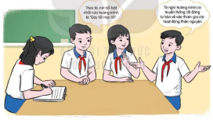Những điều tự hào về nhà trường:  - Lịch sử hình thành và phát triển nhà trường:  + Về cơ sở vật chất: Được phát triển qua các thời kì, đến nay nhà trường đã có được cơ ngơi khang trang, đầy đủ các phòng học và phòng ban đều kiên cố.  + Về các hoạt động giáo dục: Nhà trường luôn trú trọng bồi dưỡng nâng cao chất lượng đội ngũ giáo viên; tập trung mọi nguồn lực để nâng cao chất lượng giáo dục của nhà trường. Phối kết hợp chặt chẽ với các tổ chức, ban ngành để các hoạt đọng giáo dục được tổ chức phong phú đa dạng và luôn coi trong yếu tố chất lượng lên hàng đầu.  + Về các hoạt động xã hội: Hàng năm nhà trường vẫn tổ chức cho các em tham gia các hoạt động đền ơn đáp nghĩa như: thăm và tặng quà các bà mẹ Việt Nam anh hùng, các bác thương bệnh binh, AHLLVT; tham gia làm vệ sinh nghĩa trang liệt sĩ và hưởng ứng chương trình thắp nến tri ân các AHLS vào dịp 27/7 hàng năm.  + Về các tấm gương học tốt- dạy tốt: Thăm quan phòng truyền thống nhà trường, gặp mặt giao lưu các thế hệ thầy cô giáo, các cựu HS của nhà trường.  - Cảm xúc:
- HOẠT ĐỘNG LUYỆN TẬP (30 phút)
a) Mục tiêu: Thiết kế và trình bày được sản phẩm giới thiệu về truyền thống trường em.
b) Nội dung: Hs thảo luận nhóm, thiết kế sản phẩm giới thiệu về truyền thống nhà trường và trưng bày.
c) Sản phẩm học tập: Sản phẩm giới thiệu về truyền thống trường em như Video clip, tranh ảnh, mô hình, tập san…
d) Tổ chức thực hiện:
Gv chia lớp thành 4 nhóm yêu cầu học sinh thảo luận về việc tạo ra một sản phẩm giới thiệu truyền thống nhà trường theo các gợi ý sau:
- Mỗi nhóm lựa chọn một nội dung để làm sản phẩm
- Mỗi nhóm tự chọn một hình thức để giới thiệu (quay Video clip, tranh ảnh, tập san, xây dựng tiểu phẩm, sang tác thơ, văn….)
Các nhóm thiết kế sản phẩm giới thiệu truyền thống nhà trường theo nội dung, hình thức đã lựa chọn và thống nhất (đã chuẩn bị ở nhà theo yêu cầu của Gv).
- Đại diện các nhóm trình bày sản phẩm giới thiệu truyền thống nhà trường với thầy cô và các bạn.
- cả lớp bình chọn sản phẩm hay, hấp dẫn, nêu được truyền thống nổi bật, tự hào về nhà trường.
Gv kết luận dựa vào kết quả trình bày sản phẩm của các nhóm.
4. HOẠT ĐỘNG VẬN DỤNG (5 phút)
a) Mục tiêu: Hs xây dựng được kế hoạch rèn luyện bản thân trong học tập, lao động và các hoạt động để góp phần phát huy truyền thống nhà trường.
b) Nội dung: GV hướng dẫn học sinh, Hs thực hiện hoạt động tại nhà.
c) Sản phẩm học tập: HS thực hành hoạt động tại nhà.
d) Tổ chức thưc hiện:
Gv hướng dẫn HS về nhà thực hiện những hoạt động sau:
- Xây dựng kế hoạch rèn luyện bản thân trong học tập, lao động và các hoạt động để góp phần phát huy truyền thống nhà trường bằng cách trả lời các câu hỏi:
+ Mục tiêu học tập của từng kì như thế nào?
+ Kế hoạch học tập và rèn luyện của bản thân theo từng tuần như thế nào?
- Tự rèn luyện bản thân trong học tập và các hoạt động.
- Tự đánh giá hiệu quả hoạt động mỗi ngày, mỗi tuần và điều chỉnh hoạt động của mình.
Hs tiếp nhận nhiệm vụ, về nhà tự xây dựng kế hoạch rèn luyện của bản thân
Gv yêu cầu học sinh: Hãy chia sẻ những điều học hỏi được sau khi tham gia các hoạt động.
GV tổng kết: Trường học của chúng ta có nhiều truyền thống đáng tự hào trong học tập, rèn luyện và các hoạt động khác. Tự hào về trường mình, mỗi chúng ta hãy cố gắng học tập, rèn luyện để góp phần phát huy truyền thống nhà trường.
Hướng dẫn về nhà:
- Hoàn thành các nội dung của hoạt động vận dụng
- Sưu tầm tranh ảnh, video clip về truyền thống tự hào của nhà trường.
- Chuẩn bị để đánh giá chủ đề 1.

